巡察组联系方式
巡察组 | 巡察对象 | 联系电话 | 通信地址 | 电子邮箱 | 码上巡察二维码
市委第一  巡察组 | 博尔通古乡托普铁热克村、喀拉萨依村、加尔肯加尕村 | 18199658107 | 沙湾市世纪大道南路29号市委南楼四楼第一巡察组；邮政编码：832100 | m18199658107@163.com | 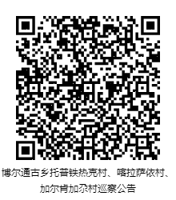
市委第二  巡察组 | 老沙湾镇黄沙梁新村、十坪口新村、八坪口村 | 18199658108 | 沙湾市世纪大道南路29号市委南楼四楼第二巡察组  邮政编码：832100 | m18199658108@163.com | 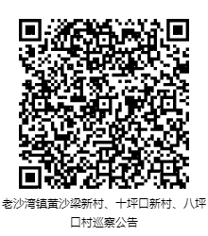
市委第三  巡察组 | 商户地乡泻水渠村、 蘑菇湖村、硝坑村 | 18199658109 | 沙湾市世纪大道南路29号市委南楼四楼第三巡察组  邮政编码：832100 | m18199658109@163.com | 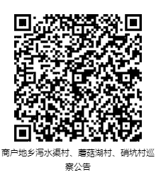
市委第四  巡察组 | 博尔通古乡齐勒窝则克村、四道河子镇龙口村、下沙门子村 | 18199658110 | 沙湾市世纪大道南路29号市委南楼四楼第四巡察组  邮政编码：832100 | m18199658110@163.com | 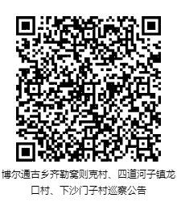
市委第五  巡察组 | 老沙湾镇芦湾新村、白家庄村、南梁新村 | 18199658112 | 沙湾市世纪大道南路29号市委南楼四楼第五巡察组  邮政编码：832100 | m18199658112@163.com | 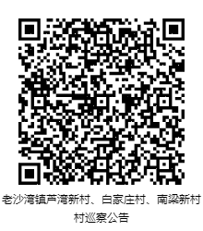
市委第六  巡察组 | 东湾镇傢什窑村、双桥村、宽沟村、宁家河村 | 18199658113 | 沙湾市世纪大道南路29号市委南楼四楼第六巡察组  邮政编码：832100 | m18199658113@163.com | 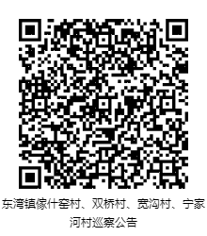
市委第七  巡察组 | 安集海镇古道村、交通新村、元兴宫村 | 18199658115 | 沙湾市世纪大道南路29号市委南楼四楼第七巡察组  邮政编码：832100 | m18199658115@163.com | 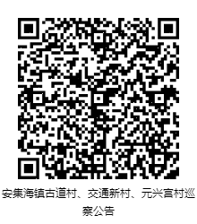
市委第八  巡察组 | 博尔通古乡托阿克吉也克村、阔斯托别社区、喀拉巴斯陶村 | 18199650672 | 沙湾市世纪大道南路29号市委南楼四楼第八巡察组  邮政编码：832100 | m18199650672@163.com | 